**Синтез и спектроскопия мультикомпонентных наночастиц методом искрового разряда**

А.А. Зарипов, *И.Х. Худайкулов.

Институт ионно-плазменных и лазерных технологий им. У.А. Арифова, Академия наук Республики Узбекистан, Ташкент, 100125

*) e-mail: khudoyqulov@iplt.uz

В настоящее время синтез многокомпонентных более сложных по составу, т.е. мультикомпонентных наночастиц представляет собой сложную задачу, требующую применения эффективных методов.

В данной работе предлагается использовать искровой разряд для синтеза более сложных наночастиц, содержащих четыре и более компонентов. Актуальность данного исследования обусловлена тем, что разработка новых методов синтеза наночастиц с уникальными свойствами является важным направлением современной науки и техники. Полученные в результате исследования наночастицы могут быть использованы в различных областях, таких как электроника, оптика, медицина и катализ.

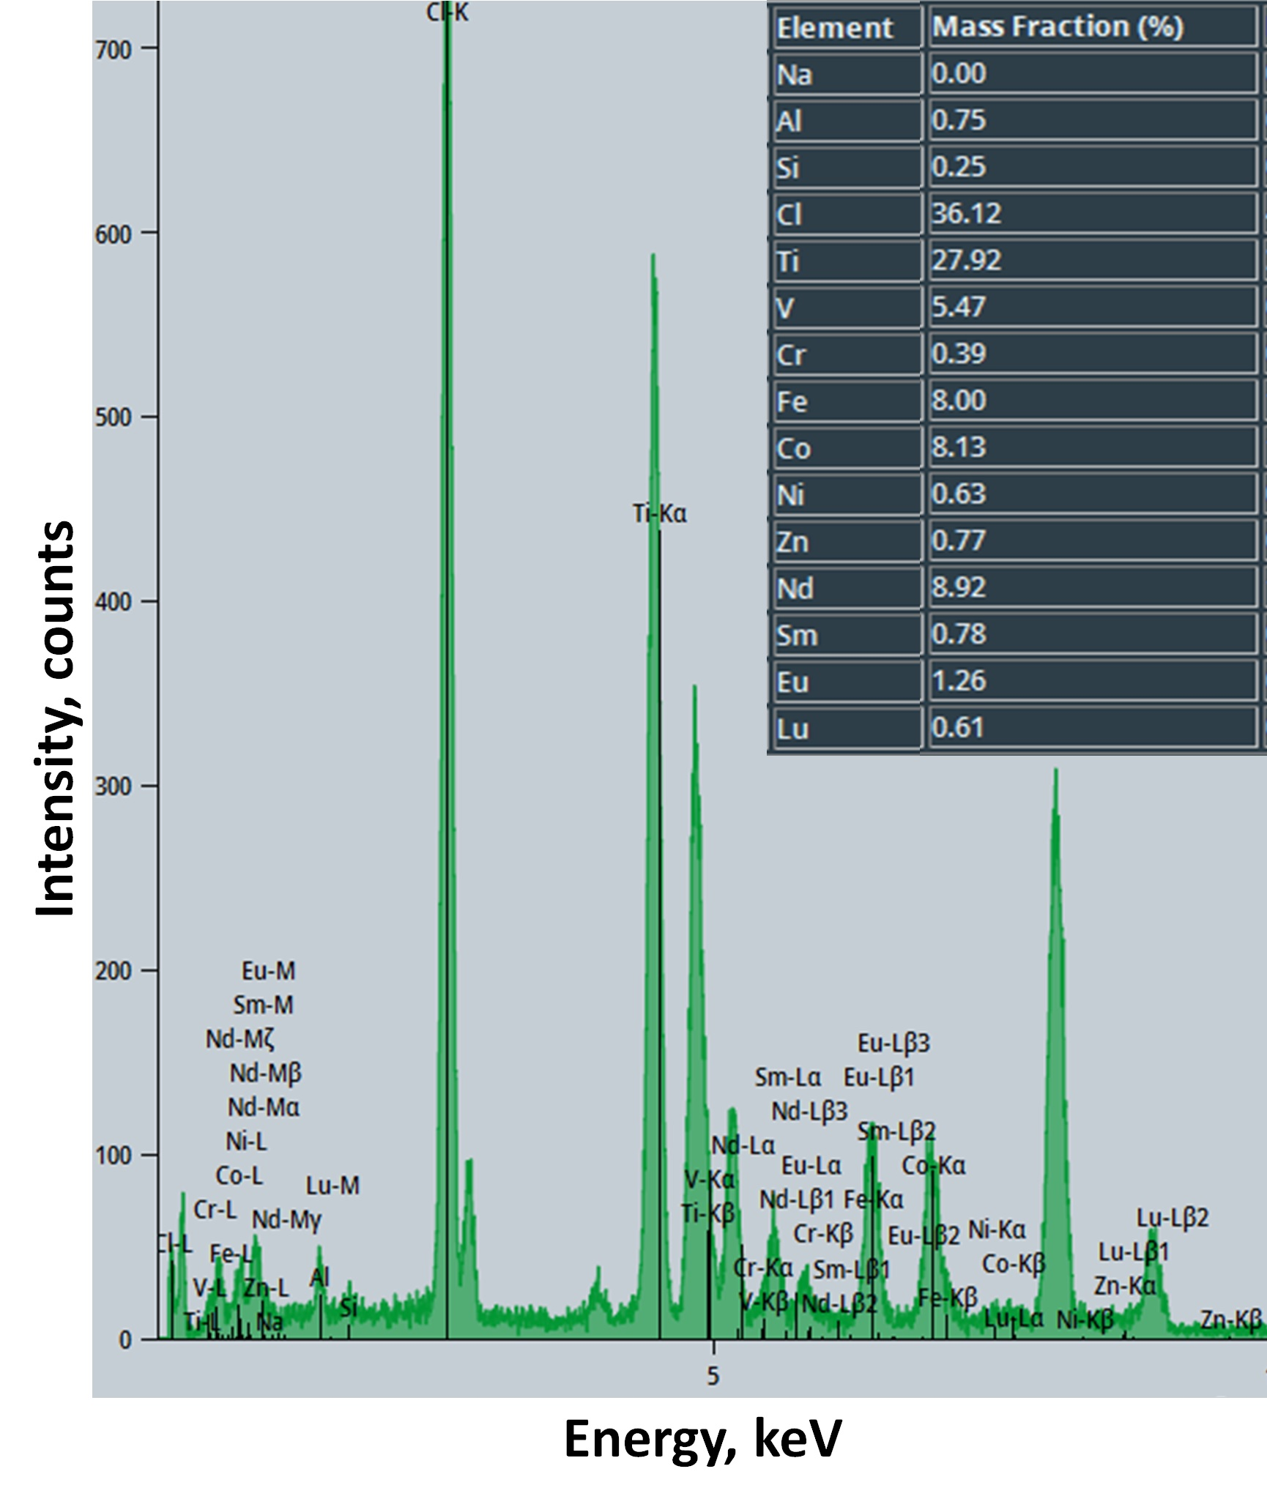

Рис.1. Элементный анализ полученных наночастиц

В результате исследования получены наночастицы с заданными размерами и составом, что позволит создавать материалы с улучшенными характеристиками для электроники, оптики, медицины и катализа. Предложенный метод искрового разряда обладает преимуществами, такими как высокая чистота (т.е. без посторонних примесей), экологическая безопасность и возможность получения наночастиц с заданными параметрами. Данное исследование является важным шагом в направлении создания новых функциональных материалов на основе мультикомпонентных наночастиц.